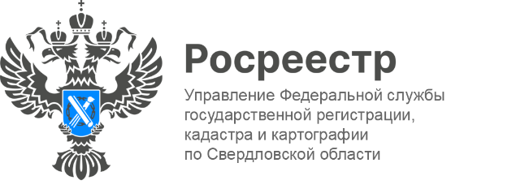
Пресс-релиз

Росреестр принял участие
в XIV Уральском форуме по недвижимости

Вопросы цифровизации, а именно перспективные цифровые проекты Росреестра обсудили 21 октября 2022 года участники пленарного заседания на «XIV Уральском форуме по недвижимости» (далее-Форум), в рамках проходящего в Екатеринбурге крупнейшего отраслевого мероприятия Международного форума и выставки 100+ TechnoBuild.
Пленарное заседание - «Будущее рынка недвижимости» традиционно собрало вместе риэлторов, экспертов рынка недвижимости, девелоперов, представителей органов власти, нотариата, банковского сообщества и страховых компаний.
С приветственным словом выступила заместитель руководителя Управления Росреестра по Свердловской области Юлия Иванова, отметив важность и значимость такого масштабного мероприятия в Екатеринбурге: «Для Росреестра - это удобная площадка встретиться с участниками рынка недвижимости, рассказать о перспективных цифровых проектах ведомства, поделиться мнением, поучаствовать в дискуссиях. Росреестр - это современная и открытая служба, которая в своей деятельности использует клиентоориентированный подход. В каждом регионе России есть команда Большого Росреестра, которая помогает в вопросах земли и недвижимости. Для риелтерского сообщества «Школа Росреестра» регулярно проводит обучающие мероприятия, все разъяснения сотрудников доступны и понятны и напрямую касаются регистрации сделок. Риелторы ведут консультирование граждан и важно, чтобы документы были правильно оформлены, ведь качественно подготовленный пакет документов дает гарантию того, что регистрация прав пройдет без приостановок и в положенные сроки».
В свою очередь, начальник отдела регистрации недвижимости в электронном виде и арестов Управления Росреестра Елена Репина рассказала слушателям о перспективных и цифровых проектах Росреестра: «Цифровая трансформация ведомства в настоящий момент является приоритетом. Многие законодательные инициативы направлены на развитие электронного взаимодействия государства с бизнесом и гражданами. В перспективе доля массовых электронных услуг должна достигнуть 95%. На протяжении нескольких лет проводились мероприятия, направленные на перевод профессионального сообщества в электронное взаимодействие. Так на 2022 год перед Росреестом стояла задача обеспечить предоставление не менее 80% регистрационных документов в электронном виде кредитными организациями и застройщиками. К концу 2024 года этот показатель должен вырасти до 90%».

Кроме того, спикер отметила, что важной инициативой является реализация проекта «Электронная ипотека за 24 часа» — в момент предоставления в ведомство документов по ипотечной сделке, их регистрация должна проходить в течение суток. И напомнила, что по количеству поданных заявлений на электронную регистрацию ипотеки Свердловская область входит в ТОП-10 регионов РФ. За 8 месяце текущего года 90% электронных ипотек в Свердловской области были зарегистрированы в срок до 24 часов.
Организатор форума – «Уральская палата недвижимости» (далее-УПН).
– Для риелторов участие в Форуме - это возможность повысить уровень квалификации, профессионализма и экспертности. В текущей ситуации конкуренция возрастает, появляются дополнительные вводные для риелторского сообщества. Те услуги, которые оказывались населению, тоже меняются: становятся более цифровыми, обрастают новыми сервисами, и поэтому риелтору нужны дополнительные знания и компетенции. Ведущая мероприятия, - отметила Валерия Козлова, Президент «УПН».
Форум, который собрал 530 участников из разных регионов России проходил четыре дня и охватил все основные темы рынка недвижимости. Обсуждались вопросы восстановления территорий, быстровозводимое и модульное строительство, комфортная городская среда. Несколько блоков программы были посвящены правовым вопросам и мастер-классам. Также участники дискутировали на тему «Что будет с рынком недвижимости?», обменивались идеями и обсуждали возможные прогнозирования на рынке недвижимости.
Кроме того, у каждого участника Форума была возможность получить правовую помощь по вопросам регистрации прав и кадастровом учете, изменениях в сфере земли и недвижимости, а также познакомиться с новыми цифровыми сервисами ведомства на консультационном пункте Росреестра, расположенном на стенде Правительства Свердловской области.
Ссылка на «Школу Росреестра» https://vk.com/rosreestrsverdlovsk
Контакты для СМИ
Пресс-служба Управления Росреестра по Свердловской области
+7 343 375 40 81

press66_rosreestr@mail.ru
www.rosreestr.gov.ru
620062, г. Екатеринбург, ул. Генеральская, 6 а.

